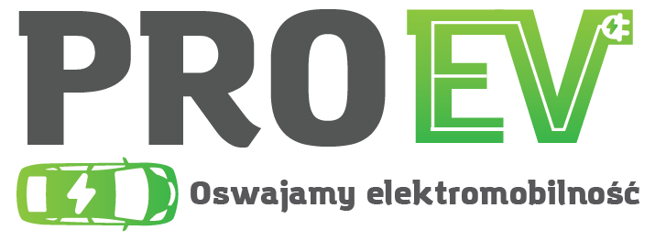 

**ELEKTROMOBILNOŚĆ W PRAKTYCE – NOWE PERSPEKTYWY DLA PRZEDSIĘBIORCZOŚCI**

**14 grudnia 2022 roku**

**09.50 – 10.00** Logowanie uczestników webinaru.

**10.00 - 11.00**

1. Wstęp, krótka historia aut elektrycznych.
2. Jak wygląda codzienność z elektrykiem. Ładowanie, różne systemy ładowania, prąd AC, DC.
3. Jak zachować się w razie awarii samochodu elektrycznego, co zrobić kiedy wyczerpiemy baterię i jak nie dopuścić do takiej sytuacji.
4. Baterie litowo-żelazowo-fosforanowe. Różnice między rodzajami baterii :
5. NCA to ogniwa z katodą niklowo-kobaltowo-aluminiową, z kolei NCM to zestaw nikiel-kobalt-mangan.
6. Omówienie zalet baterii LFP, stosowanych przez coraz większą ilość producentów.
7. Omówienie systemów ładowania w autach elektrycznych. Różnice w ładowaniu AC i DC, oraz w co zaopatrzyć swojego elektryka aby komfortowo podróżować po całej Europie.

**11.00 - 11.10** Przerwa

**11.10 - 12.00**

1. Gdzie znaleźć rzetelne informacje na temat rynku i technologii aut EV. Branżowe Portale informacyjne w kraju i na świecie.
2. Ubezpieczenia EV, czy jest droższe? Powiązania ubezpieczeń z opcją jazdy autonomicznej i innymi systemami bezpieczeństwa aktywnego aut.
3. Ekologia aut elektrycznych, jak obalać mity oraz jak oprzeć się na międzynarodowych badaniach. Teksty źródłowe, nazwiska uczonych, badania międzynarodowych uniwersytetów.

**12.00 - 12.10** Przerwa

**12.10 - 13.00**

1. Czy jazda EV jest bezpieczna?
2. Czy jazda EV różni się od jazdy autem tradycyjnym, zmiana przyzwyczajeń-omówienie zagadnienia.
3. Analiza opłacalności auta EV w firmie, auta dostawcze, auta dla przedstawicieli, auta dla zarządu.
4. Sesja pytań ( czat )